学号： 153578

东 南 大 学
全日制专业学位研究生学位论文
开题报告

院（系、所） 软件学院

学位类别 工程硕士

专业领域 软件工程

研 究 生 姓 名 姜阳

指导教师（校内） 汪芸

指导教师（校外） 邱秀莲

开 题 报 告 日 期 2016年12月30日

填 表 须 知
- 论文开题报告由研究生本人向审议小组报告并听取意见后，由研究生本人填写此表。
- 论文开题报告填写完成后，必须经导师审批，通过后方能提交。
3、硕士生应在第三学期内完成此开题报告。开题报告经研究生秘书在网上审核确认（至少半年）后
方可申请答辩。
４、本表一式两份，一份研究生自留放入本人“研究生档案材料袋”；一份由院（系、所）保存并归入院（系、所）研究生教学档案。
５、学位类别为：工程硕士；建筑学硕士；公共管理硕士；法律硕士（非法学）；工商管理硕士；风景园林硕士；临床医学；公共卫生硕士。
６、本表下载区：http://seugs.seu.edu.cn/down/1.asp 。本表电子文档打印时用A4纸张，格式不
变，内容较多可以加页。

一、学位论文开题报告
论 文 题 目 | 基于用户偏好的APP应用推荐系统的研究与实现
研 究  方 向 | 工程应用
题 目 来 源 | 国家 | 部委 | 省 | 市 | 厂、矿 | 自选 | 有无合同 | 经费数 | 备注
题 目 来 源 |  |  |  |  | √
题 目  类 型 | 理论  研究 | 应用  研究 | 工程  技术 | 跨学科  研 究 | 其他
 |  |  | √
开题报告内容
一、课题来源、选题依据、课题研究目的、工程应用价值
（1）课题来源：
本课题来源于南京烽火星空通信发展有限公司的“APP应用推荐系统”项目。
（2）选题依据：
互联网信息的爆炸式增长和种类的纷繁复杂的出现经常压得用户喘不过气来，导致用户无所适从。这种选择多样性不但没有产生经济效益，反而降低了用户的满意度。这是一种信息过载的问题，而推荐系统被证明时一种解决信息过载问题的有效工具。从根本上来讲，推荐系统时通过为用户指引该用户不熟悉的新物品来解决信息过载现象的，这些新物品或许与该用户当前的需求相关。
同样，随着移动终端的普及，涌现出众多应用市场 ，APP应用种类呈现出过于庞大臃肿的态势，或许是由于用户不能明确自己在下载APP方面的偏好，造成用户在选择下载什么样的APP应用时无法选择或无法快速选择中自己喜欢或适合自己的应用；而目前市场上的一些应用市场推荐的APP应用很少会结合用户的偏好来给用户推荐APP应用，只根据当前整个市场上的一个APP应用的热度(例如：下载APP应用的人数)给用户推荐一大堆用户在日后很好用到的APP，这种推荐的准确率和召回率都过于低下，用户体验极差；同时，目前的各个领域的推荐系统所涉及的模型中并没有考虑到也没有处理所筛选APP特征权重的最优解问题，这对推荐的结果有很大的影响。
因此我们有必要对APP应用推荐系统进行深入的研究，着重于用户的一个APP应用偏好的处理以及在筛选的APP特征权重最优解问题的处理。“推荐系统”是由南京烽火星空通信发展有限公司自主研发，而本课题是基于“推荐系统”的一个分支，基于用户偏好APP应用推荐系统的研究与实现，以实现对用户的一个更好的APP应用的推荐。
（3）课题研究目的
随着移动终端通信的普及，人们已经习惯使用移动通信设备进行人际交流，对各类APP的需求也越来越大，这当中涌现出众多应用市场，为用户推荐众多APP应用，但在用户个性化推荐和推荐的准确性、召回率、RUC值等各个方面并不理想。本课题利用关联规则（关联用户的历史下载）来实现对用户的一个个性化偏好的推荐；同时，利用逻辑回归算法建立的模型来计算各个APP的特征权重，并借助最优化算法(梯度下降算法)来实现APP特征权重的一个最优解，从而使得推荐结果的准确率、召回率、AUC值达到一个较高的值。
（4）工程应用价值
近年来，由于智能手机的普及，使用智能手机的用户越来越多，导致人们对APP应用的需求越来越大，从单纯地下载一般性APP应用(例如：聊天、支付类的APP应用)到追求更符合个人偏好的APP应用的转变，同时对快速获取APP应用的途径提出了更高的要求。本课题正式从这些需求出发，通过关联用户的历史下载APP的特征，同时在模型建立时考虑到并处理了数据特征的一个最优解问题， 从而满足用户的一个更加个性化和效果更好的一个APP应用的推荐。

二、国内外研究现状、发展动态
随着互联网尤其是移动互联网的兴起，在海量数据中挖掘出有价值的信息呈现给用户，成为电商、社交、新闻、影音等各大主流应用的核心功能，而推荐系统正是这样的一项技术，文献[1-2]表明推荐系统的发展始于二十世纪九十年代的一次美国人工智能会议，而文献[1-5]表明推荐的的本质就是找到一种技术帮助用户评价其未见闻的产品。运用推荐系统技术为各大电商等企业带来巨大的利润，如：亚马逊有35%的销售额是与推荐系统相关，京东个性化推荐系统对订单的贡献率达到10%等。同时，近年来，移动计算飞速发展，为了方便用户使用智能移动设备和访问移动网络中的信息服务，APP应用的数量急剧增长，导致用户无法依靠自身了力量，选择出满足自己需求和符合自己偏好的APP应用，为了解决这一难题，诞生了一个全新的研究方向：移动应用推荐（RMA）,以此来给用户推荐出满足需求且符合个人偏好的APP应用。
从整个APP应用的发展现状来看，APP应用推荐主要集中在基于使用上下文的APP应用推荐，APP应用推荐方法，以及APP应用推荐评估三个方面。在基于使用上下文的APP应用推荐方面，由于用户使用应用的环境随着设备的移动而发生变化，因此，APP应用使用的上下文，如APP应用所处的物理环境等，成为了在APP应用推荐领域的热点；Woerndl 等人在文献 [6] 中首先提出了移动应用推荐系统，他们将基于上下文的概念应用到了移动应用推荐系统的开发中，设计和实现了一个混合式的移动应用推荐系统，文献[7]则认为高校的APP应用推荐系统应该实时地反映出用户的所在的应用场景，必须能够有效地获取用户的一些隐式的行为数据，如用户的历史下载行为等。在APP应用推荐方法这一方面，和其他场景的推荐系统一样，APP应用推荐的方法主要有协同过滤推荐、基于内容的推荐、基于知识的推荐、混合推荐等方法；其中，协同过滤推荐方法又包括基于用户的推荐和基于物品推荐，基于用户的推荐时利用已有用户群过去的行为或意见预测当前用户最可能喜欢哪些东西或对哪些东西感兴趣，而基于物品的推荐是依据物品之间的相似度而不是物品间相似度来计算预测值，这个相似度的度量可以借助余弦相似度等方法来实现；基于内容的推荐的本质是依据物品特征和用户评分找用户喜好规律；基于知识的推荐方法是针对数据稀疏、实践跨度因素影响较大的情况下而被经常应用到的，它包括两种基本类型，一种是文献[8]和文献[9]提到的基于约束的推荐，另一种是文献[10]和文献[11]提到的基于实例的推荐,这两种方法在推荐的过程上比较相似：用户必须指定需求，然后系统设法给出解决方案；最后，混合推荐方法即混合了各种推荐方法。在APP推荐系统的评估方面，主要计算预测结果的正确率、召回率、以及AUC值等来评估推荐的效果。
本课题本质上是基于内容的推荐，由于在协同过滤推荐方法中，当需要扫描大量潜在近邻时，这种方法很做到实时计算预测，同时，如果想根据物品的特性和用户的特殊偏好非常直观地选择可推荐物品，用纯粹的协同过滤方法时不可能实现的；而在基于知识的推荐方法中，用户必须指定需求，这种推荐很不友好；而在混合推荐方法种，很少又理论方面的研究关注如何设计混合算法，以及在哪种情况下混合方法会有所裨益；故鉴于以上种种理论上原因以及实习期间的项目的工程价值，本课题选择基于内容的推荐方法来实现APP应用的推荐，同时借助hive、MyCat、Dubbox来对该推荐系统中模型训练所需要的大规模数据进行高并发处理，满足用户个性化和偏好的APP应用的推荐。

三、研究基础
1、本人所在的实习单位为南京烽火星空通信发展有限公司，而所在的部门专门从事大数据、机器学习方面的研发工作，大部分由资深数据分析挖掘组成。部门在对各类海量数据的处理、定制专业化的分析模型、挖掘出有价值和有针对性的信息等方面有着相当丰富的经验，这为本人做推荐的研究与实现提供了一个有利的平台。
2、在准备开题报告的过程，本人阅读了大量相关的书籍，如文献[7]项亮的推荐系统实战，文献[8]吴军的数学之美,文献[9]推荐系统技术、评估及高效算法，文献[10]推荐系统，同时在图书馆里搜索和整理了大量的参考文献，学习到了推荐系统的各种相关技术，在学习这些相关技术的过程中，难免会遇到各种问题，本人都会及时请教公司内的这方面的资深技术人员，从而一一解决推荐系统中涉及的技术难点；同时，本人积极向校内外导师请教开题方面的事项，校外导师也会每一个星期给我们实习生开一次关于论文开题的组会。
3、在进公司实习前，本人有做过.net开发、java后台开发方面的经验，熟悉java各大常用技术，如java多线程、ajax和SSH三大框架等，熟练操作Linux系统和Shell，这有助于本推荐系统的实现；同时，在进入公司实习后，本人认真学习了python这一脚本语言、Scala、hive数据仓库工具，对大数据方面的算法，如决策树、随机森林、SVM、线性回归、逻辑回归、梯度下降等算法，有一定的了解，特别对逻辑回归和梯度下降算法有较深的理解；本人目前能够熟练的运用python、hive等对海量数据进行分析、处理和网络爬虫。

四、主要内容及研究开发过程中的关键点或难点
1、主要内容
根据本课题的项目背景和实习单位的业务需求，基于本人实习期间参与的推系统的研发工作，本课题设计并实现一个以浏览器组件形式的APP推荐系统，能够帮助用户从海量APP应用中向用户推荐符合其个人偏好的APP应用，从过去一个月的APP应用相关数据推荐出当前这一天的APP应用（时效性），涉及样本数据的获取、线下数据的处理、算法的建模、模型的使用、推荐结果的评估，主要内容如下：
（1） 样本数据的获取
由于本系统是从用户过去一个月的APP下载或浏览的APP记录推荐出当天的符合用户偏好的APP应用，因此需要各个应用市场过去一个月的APP的下载即浏览记录，例如文献[7]华为应用市场、文献[8]豌豆荚应用市场等，故一方面利用网络爬虫技术来爬取APP应用相关的数据作为样本数据，另一方面通过存储用户的一些行为记录来获取样本数据。
（2）线下数据的处理
通过网络爬虫或用户的推荐服务请求获取了样本数据后，样本数据并不是模型所需要的训练数据，需要对样本数据经数据的处理，包括正负例样本抽取、特征提取、数据的去噪、离散化粒度等，从而得到模型所需要的训练数据，训练数据包括各个APP的特征以及一个正负例标签，该标签表明该APP应用的是被下载的还是只是被浏览过。
（3）算法的建模
得到了模型的训练数据后，需要使用训练模型对训练数据进行训练，本系统借助逻辑回归算法建立的基于梯度下降的逻辑回归模型。
（4）模型的使用
模型建立和得到训练数据后，通过对模型的使用得到一个APP应用推荐列表。
（5）推荐结果的评估
文献[9]表明一个用户体验度高的推荐系统，推荐结果应该满足正确率高、召回率大、AUC值高等条件，本系统正式从这三个方面对推荐的结果进行评估。
2、关键技术或难点
（1）APP应用数据的网络爬虫
从一个初始URLS集(称为种子URLs)出发,从中获取一个URL,下载网页,从网页中抽取所有的URLs,并将新的URLs添加到URLs队列中。然后,Crawler从队列中获取另一个URL。重复刚才的过程,直到Crawler达到某种停止标准为止。
（2）基于梯度下降的逻辑回归模型
本课题利用逻辑回归模型来计算各个APP的各个特征的权重，首先使用引入预测函数：h_{θ}(X)=g(θ^{T}X)=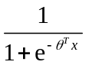，其中X表示APP应用的各个特征的向量，θ为各个特征的参数的矩阵；其次构造损失函数，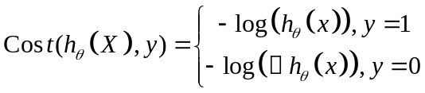，这里初始设定hθ(X)≥0.5为正例(APP被下载过)，即y=1，hθ(X)<0.5为负例(APP只被浏览过)，即y=0，综合起来即为：；最后使用梯度下降度算法找到合适的参数使得损失函数最少，此时对应的特征权重也是最优的特征权重。
（3）应用的线下数据、线上服务及日志的高并发处理架构
线下数据的高并发处理采用MyCat分布式数据库系统.MyCat用于MySQL读写分离和与数据切分的高可用中间件,它可管控多种关系数据库的数据库路由器，用MyCat搭建的MySQL集群用户存储这些海量的APP应用的相关样本数据。在特征提取时，将样本数据从MyCat搭建的关系型数据库集群导入hadoop集群的数据仓库hive中，在hive进行数据处理。
本课题的线上服务请求,使用dubbox这一分布式服务框架进行推荐系统线上服务请求的高并发处理。样本数据在hadoop集群中进行数据的清洗、预处理，会产生的大量的日志，对于这些日志，本系统采用ELK这一日志分析系统，进行日志的收集、搜索、查看、可视化展示。
（4）关联规则
关联规则挖掘是一种在大规模交易中识别类似规则的关系模式的通用技术。本系统通过训练出的模型计算机当前APP应用的热度，以热度较高的APP应用取关联用户的历史下载的APP应用，从而得到各个热度APP应用的关联特征，综合考虑基本特征和关联特征的权重为用户进行推荐，这极大地反映了用户的偏好。

五、实施方案及可行性分析
1、研究方向
本课题属于对机器学习领域下的推荐系统的研究，主要针对APP应用的推荐，以APP应用的特征数据为基础，对海量APP应用特征和用户偏好的分析、逻辑回归算法和梯度下降算法的深入研究，设计出一个基于用户偏好的APP推荐系统，帮助用户从海量的APP应用中推荐出满足用户偏好的APP应用，并以浏览器组件的形式供用户使用。
2、实施方案
本课题的实施方案包括以下两大部分：
（1）总体设计
基于用户偏好的APP应用推荐系统根据功能及实现方式可以分为五大模块：APP应用的样本数据采集模块、APP应用的样本数据处理模块、APP应用的热度模块、APP应用的用户偏好模块、推荐结果评估模块。系统的架构图如图1所示：
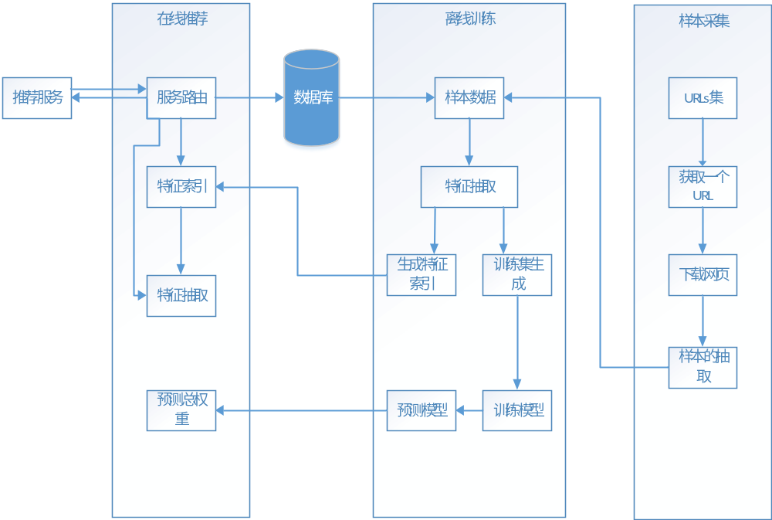
图1 系统的架构图
本系统的总体流程图如图2所示：
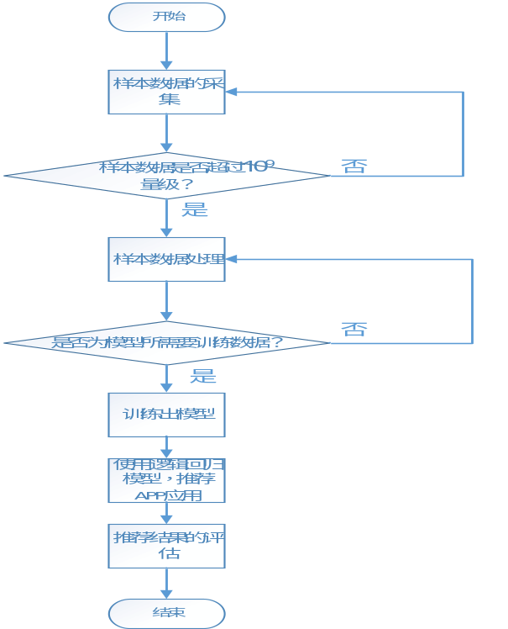
图2 系统的流程图
当一个用户有推荐服务请求(隐式的，如用户下载、浏览APP的行为)时，将该请求存放在数据库中进行记录，将这些数据从数据库中导入到hive中进行离线数据的处理：包括样本数据的抽取(当然这些样本数据一方面可以网络爬虫进行样本的采集)、特征的抽取，然后利用这些样本数据生成训练数据，利用梯度下降的逻辑回归算法和训练数据来训练出模型，训练出的预测模型用于线上推荐。模型使用的主要过程如图3所示
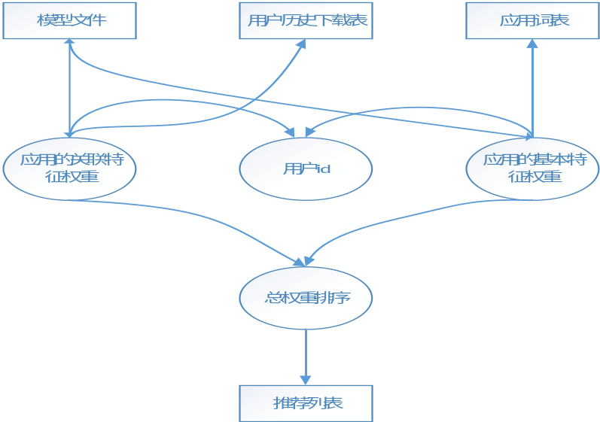
图3 模型的使用
模型使用的总体思路：对于一个用户，首先，计算机使用基于梯度下降的逻辑回顾模型计算机出应用的基本特征权重和，得出当前的APP应用的热度排名，再进行用户历史下载的APP应用与热度排行中的APP应用进行关联，如果有关联，使用模型计算机关联特征的权重和，最后，基本特征权重和以及关联特征权重和的和为各个APP应用的的总权重，按总权重的降序顺序为用户推荐应用；如果没有关联，则按基本特征权重和的降序顺序为用户推荐应用。
在记录用户的一些推荐请求时，由于这些请求数据是海量的且是高并发的，故本系统需要搭建一个关系型数据库的集群，由于MyCat是遵守Mysql原生协议的跨语言和跨数据库的通用中间件代理，故这里选择MyCat来搭建关系型数据集群；同时，在Hadoop集群中的Hive这一数据仓库中进行离线数据的处理，用来生成训练数据集；借助Spark的MLlib这一高性能的机器学习库，使用基于与梯度下降的逻辑回归算法和训练数据来训练出模型；而对于线上模型的使用从进行推荐服务，这种高并发服务采用dubbox这一分布式服务框架；而对于Hadoop集群产生的日志，采用ELK日志分析系统进行日志的收集、索引的建立、查询和可视化展示，整个高并发数据处理架构如图4所示
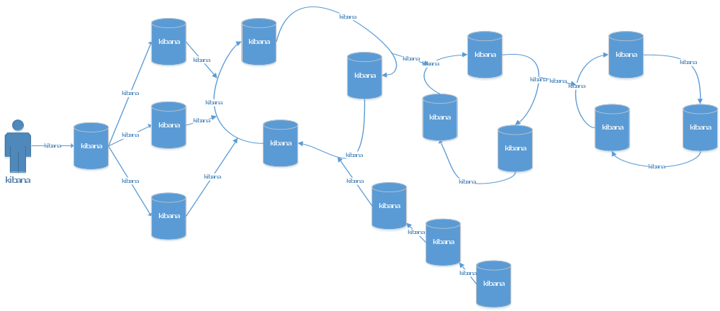
图4 系统涉及数据的高并发数据处理架构
（1）功能设计
1）APP应用的样本数据采集模块功能设计
该模块一方面通过网络爬取华为应用市场、豌豆荚应用市场、腾讯应用宝的数据，另一方面通过用户的推荐服务请求获取样本数据，采集的样本数据应包括各个APP的所有特征（例如：开发者、下载量等），整个流程图如图5所示：
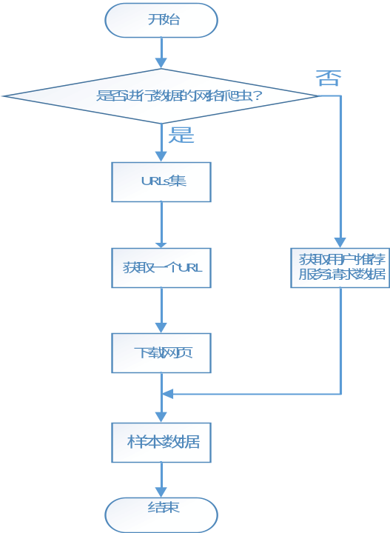
图5 采集模块流程图
2）APP应用的样本数据处理模块功能设计
该模块主要功能为：特征的筛选、离散化粒度处理、正负例标签的标注，该模块的最终目的是获取一些相关数据，这些相关数据包括：应用词表、用户历史下载表、正负例样本表，这些数据用于构造本课题中的基于梯度下降的逻辑回归模型的训练数据，该模块的流程图如图6所示：
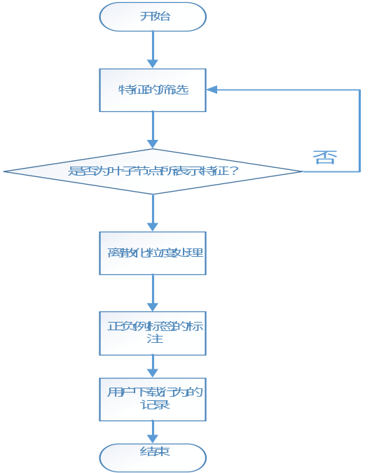
图6 数据处理模块流程图
在特征筛选的过程中，首先抽取所有APP的所有特征，对每个APP进行特征的升维；其次，借助R语言分析工具，对这些特征进行关系网络分析；最后，去掉叶子节点所表示的特征，则剩下为这些特征为最终被选择的特征，用于描述APP。离散化粒度处理是为了防止数据的过拟合，方便分类，如下载量在1000到1500的APP就同一归类为下载量为1500的APP；正负例标签标注的过程中，为每条APP特征记录，添加正负例标签，其中标签的值为1，表示该APP被用户下载；标签值为-1，表示该APP仅仅被用户浏览，用户历史下载记录表明了用户下载了哪些APP以及该用户的id。
3）APP应用的热度模块
经过样本数据处理后得到构造模型训练数据的相关数据，这些数据构造了模型的训练数据，训练数据包含了正负例标签、用户id和APP的各个特征（特征以稀疏向量的形式表示）,利用逻辑回归算法和梯度下降算法构造的模型对其进行训练，得到每个APP的每个特征的最优权重，APP应用所有特征的权重和反映了这个APP应用的热度，权重和越高，其热度越高，反之，其热度越低，具体说明如下：
逻辑回归算法是常见的非线性回归算法，常用于二分类，本课题用之区分正负例两类APP应用，首先使用引入预测函数：h_{θ}(X)=g(θ^{T}X)=，其中X表示APP应用的各个特征的向量，θ为各个特征的参数的矩阵，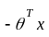为APP所有特征的权重和；其次构造损失函数，，这里初始设定hθ(X)≥0.5为正例(APP被下载过)，即y=1，hθ(X)<0.5为负例(APP只被浏览过)，即y=0，综合起来即为：；
梯度下降算法求解该损失函数，得到一组最优的特征权重解，这组特征权重的解可是预测的结果达到最大的准确率，即标记为正例的APP尽可能的预测为正例（被下载过），负例的APP尽可能地预测为负例（只被浏览过）。梯度下降算法的更新法如下公式
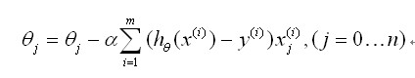
4）APP应用的用户偏好模块
热度模块只反映了APP应用手欢迎的程度，并没有反映用户的偏好，故用户偏好模块实现将热度较高的APP与当前用户下载过的APP做关联分析，该模块的流程图如图7所示
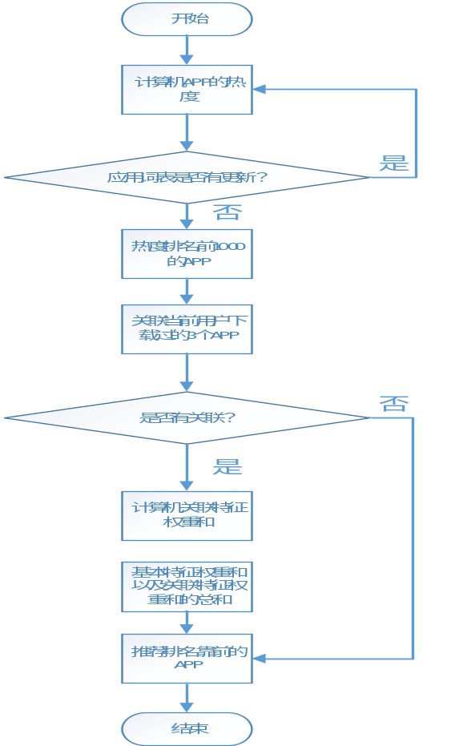‘
图7 用户偏好模块流程图
在模块中，首先从热度模块计算的基本特征权重和中取权重和排名前1000的APP，且这1000个APP中没有当前用户下载过的APP，将这1000个APP与用户当前下载过的APP中的3个APP做关联规则分析（考虑用户较多，故每个用户只取3个下载做的APP）。当有关联关系时，得到这1000个APP应用的每个APP的与用户下载过APP应用的关联特征，使用基于梯度下降的逻辑回归模型计算机这些关联特征的一个最优的关联特征权重，根据APP应用的基本特征权重和以及关联特征权重和为用户推荐排名靠前的APP应用；当没有关联关系时，默认给当前用户推荐APP应用排名靠前的APP。
5）推荐结果评估模块
本课题通过计算模型测试样本数据的预测结果的正确率、召回率以及AUC值来对对推荐结果进行评估。其中，正确率和召回率是根据预测结果的中正负例两类APP与被预测模型文件中正负例两类APP的对比而计算出来；而AUC值是通过不断调整逻辑回归模型中的域值(初始值为0.5)得到ROC曲线，计算ROC曲线与坐标轴围成的区域面积即为AUC值。
3可行性分析：
在实习期间，本人已经从事了网络爬虫相关的工作，已经从各应用市场爬取了一些与应用相关的数据，能够熟练了运用Python和R的相关分析工具对样本数据进行特征的分析，且能够熟练地搭建Hadoop集群和Spark集群，运用逻辑回归算法训练出所需要的模型。而本系统采用的处理高并发数据的框架（MyCat和Dubbox）都是开源的，这对本系统的实现工作提高了有利的客观条件。
实习期间本人深入接触该项目的研发工作，并得到校内、校外导师的指导帮助，目前正在着手准备本系统的开发工作。在开发过程中采用迭代化的模型训练与开发方法，每个迭代需求明确，大幅度降低了产品无法按照既定进入市场的风险。并且本项目也是公司重点扶持项目，整个项目组的管理体制能够提供稳定开发的环境保障，总的来说，进展比较顺利。

六、参考文献
[1] Resnick P,Iakovou N,Sushak M,et al.Group Lens:An open architecture for collaborative.
filtering of netnews.Proc 1994 Computer Supported Cooperative Work Conf,Chapel Hill,1994:175—186.
[2] Hill W,Stead L,Rosenstein M,et al.Recommending and eval2 uating choices in a virtual
community of use.Proc Conf Human Factors in Computing Systems.Denver,1995:194—201.
[3] 梅田望夫.网络巨变元年—你必须参加的大未来.先觉:先觉出版社,2006.
[4] Adomavicius G,Tuzhilin A.Expert2driven validation of Rule2Based User Models in personalization applications.Data Miningand Knowledge Discovery,2001,5(1—2):33—58.
[5] Adomavicius G,Tuzhilin A.Toward the next generation of recommender systems:A survey of
The state2of2t he2art and possible extensions.IEEE Trans on Knowledge and Data Engineer2ing,2005,17(6):734—749.
[6] Lee J, Kim S-W, Park G-L. A tour recommendation service for electric vehicles based on a hybrid orienteering model [C]. In Proceedings of the 28th Annual ACM Symposium on Applied Computing. 2013: 1652–1654.
[7] Karatzoglou A, Baltrunas L, Church K, et al. Climbing the app wall: Enabling mobile app discovery through context-aware recommendations [C]. In Proceedings of the 21st ACM international conference on Information and knowledge management. 2012: 2527–2530.
[8] Felfernig and R.Burke,Constraint-based recommendaer systems:technologies and research issues,Proceedings of the 10th International Conference on Electronic Commerce(ICEC’08)(Innsbruck,Austria),ACM,2008,pp.1-10.
[9] Felfernig,G.Friedrich,D.Jannach,and M.Zanker,An integrated environment for development of knowledge-based recommender applications,International Journal of Electronic Commerce 11(2006-07),no.2,11-34.
[10] Bridge,M.Goker,L.McGinty,and B.Smyth,Case-based recommender systems,Knoweledge Engineering Review 20(2005),3,315-320.
[11] Burke,Knowledge-based recommender systems,Encyclopedia of Library and Information Science 69(2000),no.32,180-200.
[12] 华为应用市场.http://a.vmall.com/.
[13] 豌豆荚应用市场.http://www.wandoujia.com/apps.
[14] 朱郁筱,吕琳媛.推荐系统评价指标综述[J]:电子科技大学学报,2012,41(2):163-175.
[15] 徐蕾,杨成,姜春晓,任勇.协同过滤推荐系统中的用户博弈[J]:计算机学报,2016,39(6):1176-1189.
[16] 周德懋,李舟军.高性能网络爬虫:研究综述[J]:计算机学报,2009,36(8):27-29.
[17] 景民昌.从ACM RecSys'2014国际会议看推荐系统的热点和发展[J]: 现代情报,2015,35(4):41-45.
[18] 孟祥武,胡勋,王立才,张玉洁.移动推荐系统及其应用[J]:软件学报,2013,24(1):91-104.
[19] 许海玲,吴潇,李晓东,阎保平.互联网推荐系统比较研究[J]:软件学报，2009,20(2):350-359.
[20] 曹一鸣.协同过滤推荐瓶颈问题综述[J]:SOFTWARE,2012,33(12):315-321.
[21] 李乔,何慧,方滨兴,张宏莉,王雅山.基于信任的网络群体异常行为发现[J]:计算机学报,2014,37(1):1-14.
[22] Harman J L,O'Donovan J,Abdelzaher T,et al.Dynamics of Human Trust in Recommender Systems[C]//Proceedings of the 8th ACM Conference on Recommender Systems,2014:305-308.
[23] Gong S.A Collaborative Filtering Recommendation Algorithm Based on Trust Network and Trust Factor[J].Journal of Convergence Information Technology, 2013, 8(5): 1111-1118.
[24] Nusrat S,Vassileva J.Simulating a Trust–Based Service Recommender System for Decentralised User Modelling Environment[J]. International Journal of Trust Management in Computing and Communications,2013,1(2):121-139.
[25] 刘士琛.面向推荐系统的关键问题研究及应用[D].合肥:中国科学技术大学,2014.
[26] 何波. 基于社交用户信任度和标注动机的标签推荐系统研究[D].重庆:重庆大学,2015.
[27] 赵茉莉.网络爬虫系统的研究与实现[D].成都:电子科技大学,2013.
[28] 林泽伟. 手机应用商城智能推荐平台的研究与应用[D].广州:中山大学,2015.
[29] Yin P,Luo P,Lee W C,App recommendation:a contest between satisfaction and temptation,Proceedings of the sixth ACM international conference on Web search and data mining,ACM,2013,395-404.
[30] 项亮,推荐系统实践[M],人民邮电出版社,2012.
[31] 蔡斌,陈湘萍,Hadoop技术内幕:深入解析Hadoop Common和HDFS架构设计与实现原理[M],机械工业出版社,2013.
[32] Holden Karau,Andy Konwinski,Patrick Wendell Matei Zaharia著,王道远译，Spark快速大数据分析[M],人民邮电出版社,2015.

研究生签名
年 月 日
二、学位论文工作实施计划
（一）论文的理论分析与硬件要求及其预期达到的水平与结果
1、理论分析
本系统是关联用户历史行文数据，使用逻辑回归算法、梯度下降算法来训练出模型，使用该模型为用户推荐基于用户偏好的APP应用，提高了与用户偏好的关联程度；同时，在用户高并发推荐服务请求、高并发样本数据处理过程中，使用MyCat、Hadoop、Spark等搭建高并发处理架构平台，提高了系统的高并发处理效率。总体来说，通过前期的理论分析，该系统的实现具备可行性。
2、硬件要求
对于本推荐系统来说，开发环境为三台PC机，CPU配置为两台i5 2.3GHZ主频、一台i7 3.1GHZ，8G内存(1)、4G内存(2)，256G硬盘(3)；运行环境为PC机。
3、预期达到的水平与结果
本系统是基于用户偏好的APP应用的推,使用训练出的模型能够为用户推荐出符合用户偏好的APP应用,推荐结果的准确率、召回率和AUC值能够满足业务的需求。

起讫  日期 | 工 作 内 容 和 要 求 | 备 注
2016.7-2016.11 | 熟悉业务流程，提出初步的解决方案，构建整个系统的初步架构。
2016.11-2017.1 | 确定各项系统功能的实现方法，完成开题报告。
2017.1-2017.2 | 完成样本数据的采集和特征的抽取
2017.2-2017.4 | 对梯度下降算法 逻辑回归算法进行深入研究，在单机上用这些算法进行模型的训练，训练处模型。
2017.4-2017.6 | 对Mycat Hive Dubbox ELK框架进行深入研究，并搭建本系统的高并发处理平台。
2017.6-2017.7 | 结合搭建的高并发数据处理平台，进行现场调试，完成整个系统的搭建，项目结束。
2017.7-2017.9 | 完成毕业论文，进行答辩
（二）论文工作进度与安排

学校指导教师对开题报告的综合意见 | 指导教师（签字）  年 月 日
校外指导  教师对开题报告的综合意见 | 指导教师（签字）  年 月 日

开  题  报  告  审  议  情  况  记  录 | １、审议小组成员（一般3-5人）：  组长：  成员：  ２、审议小组意见  ３、投票表决结果  审议小组出席 人；通过 人；不通过 人。  ４、审议小组组长（签名）  审议小组成员（签名）  年 月 日
院（系、所）意见：

院（系、所）负责人签名（或印章）
年 月 日

备注：

